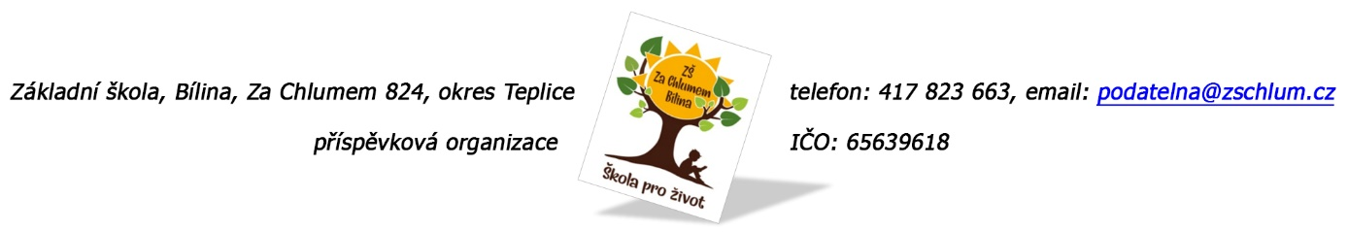

David Suk
obchodní ředitel Savka Office

Tolstého 63, 400 03 Ústí nad Labem

Objednávka č. 50/2024

Ředitelství školy objednává pro potřebu školy čistící prostředky viz příloha.

Tato Objednávka/Smlouva bude v plném rozsahu uveřejněna v informačním systému registru smluv na Portále veřejné správy dle zákona č. 340/2016 Sb., o registru smluv, ve znění pozdějších přepisů. Uveřejnění této Objednávky/Smlouvy v registru smluv zajistí odběratel.

Předpokládaná výše objednávky je 72.000,- Kč.

AKCEPTACE OBJEDNÁVKY (datum a podpis): 11. 3. 2024

Děkujeme za kladné vyřízení objednávky
Fakturu zasílejte na výše uvedenou adresu.

V Bílině dne: 8. 3. 2024 za ZŠ: Fojtíková Andrea
ekonom školy

Bankovní spojení: Unicredit Bank, a.s.
č.ú. 824077/2700
email: fojtikova@zschlum.cz
IČO: 65639618

